**VILNIAUS UNIVERSITETO**

**KAUNO FAKULTETAS**

SOCIALINIŲ MOKSLŲ IR TAIKOMOSIOS INFORMATIKOS INSTITUTAS

dalyko

„Python“ programavimas

3-asis „Python“ atsiskaitymas

Darbą atliko: ISKS9 studentas

Klaudijus Kungys

Kaunas, 2021

**1 užduotis** **3**

Tikslas 3

Programinis kodas 4

Rezultatai 5

**2 užduotis** **6**

Tikslas 6

Programinis kodas 7

Rezultatas 7

**3 užduotis** **9**

Tikslas 9

Programinis kodas 9

Rezultatas 9

**4 užduotis** **10**

Tikslas 10

Programinis kodas 10

Rezultatai 10

**5 užduotis** **11**

Tikslas 11

Programinis kodas 11

Rezultatas 13

# 1 užduotis

## Tikslas

Sukurti modelius:

**Shop (parduotuvė)**, lentelės pavadinimas - shops:

* id - sveikas skaičius, pirminis raktas
* name - tekstas 40 simbolių ilgio, privalomas (nėra tuščias)
* address - tekstas 100 simbolių ilgio
* items - ryšys į Item modelį

**Item (prekė)**, lentelės pavadinimas - items:

* id - sveikas skaičius, pirminis raktas
* barcode - tekstas 32 simbolių ilgio, unikalus
* name - tekstas 40 simbolių ilgio, privalomas (nėra tuščias)
* description - tekstas 200 simbolių ilgio, numatyta reikšmė - EMPTY
* unit_price - dešimtainis skaičius su tikslumu (10, 2), privalomas (nėra tuščias), numatyta reikšmė 1.00
* created_at - data ir laikas (DateTime), numatyta reikšmė - įrašo sukūrimo data ir laikas
* shop_id - sveikas skaičius, ForeignKey į shops.id
* shop - ryšys į Shop modelį
* components - ryšys į Component modelį

**Component (komponentas)**, lentelės pavadinimas - components:

* id - sveikas skaičius, pirminis raktas
* name - tekstas 20 simbolių ilgio
* quantity - dešimtainis skaičius su tikslumu (10, 2), numatyta reikšmė 1.00
* item_id - sveikas skaičius, ForeignKey į items.id
* item - ryšys į Item modelį

Viena parduotuvė (shop) turi daug prekių (item), viena prekė (item) yra sudaryta iš daug komponentų.

## Programinis kodas

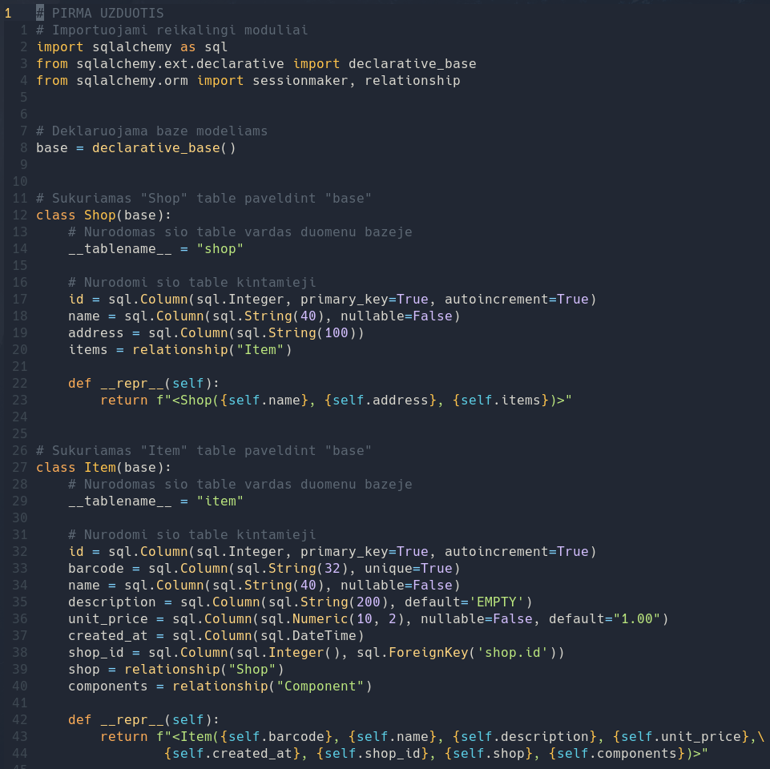

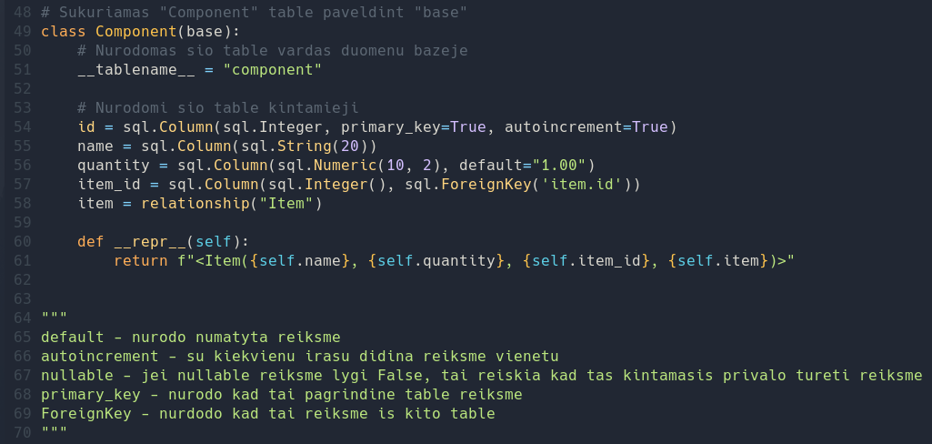

## Rezultatai

Sukurtos Shop, Item, Component klasės.



# 2 užduotis

## Tikslas

Sukurti įrašus modeliuose:

**Shop:**

* name='IKI', address='Kaunas, Iki gatvė 1'
* name='MAXIMA', address='Kaunas, Maksima gatvė 2'

**Item:**

* **IKI shop**
  + barcode='112233112233', name='Žemaičių duona', unit_price=1.55
  + barcode='33333222111', description='Pienas iš Žemaitijos', name='Žemaičių pienas', unit_price=2.69
* **MAXIMA shop**
  + barcode='99898989898', name='Aukštaičių duona', unit_price=1.65
  + barcode='99919191991', description='Pienas iš Aukštaitijos', name='Aukštaičių pienas', unit_price=2.99

**Component**

1. **IKI Žemaičių duona**
   1. name='Miltai', quantity=1.50
   2. name='Vanduo', quantity=1.00
2. **IKI Žemaičių pienas**
   1. name='Pienas', quantity=1.00
3. **MAXIMA Aukštaičių duona**
   1. name='Miltai', quantity=1.60
   2. name='Vanduo', quantity=1.10
4. **MAXIMA Aukštaičių pienas**
   1. name='Pienas', quantity=1.10

## Programinis kodas

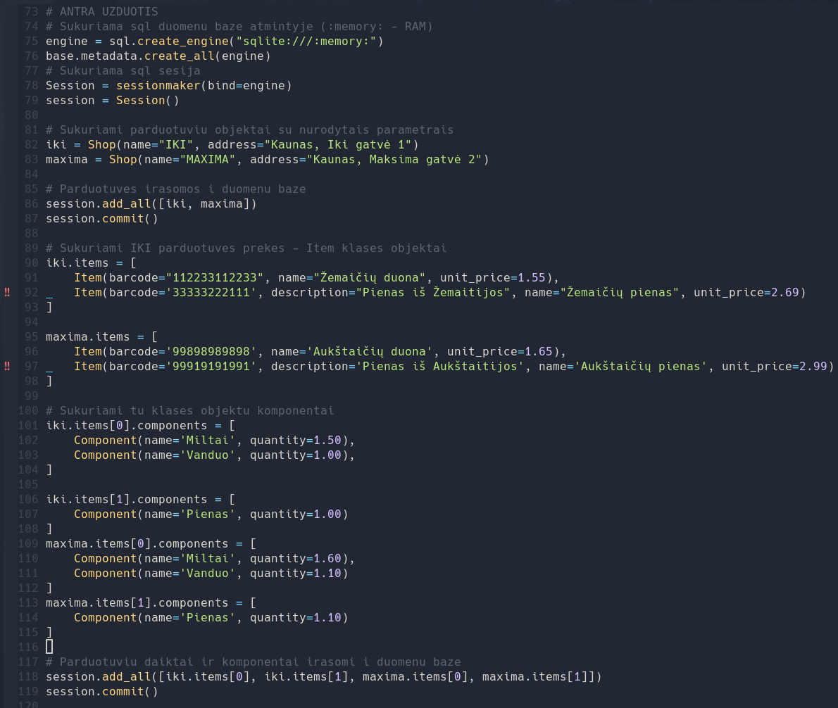

## Rezultatas



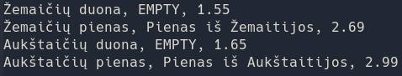



# 3 užduotis

## Tikslas

1. Pakeisti 'IKI' parduotuvės, 'Žemaičių duonos' komponento 'Vandens' kiekį (quantity) iš 1.00 į 1.45.
2. Ištrinti 'MAXIMA' parduotuvės, 'Aukštaičių pieno' komponentą 'Pienas'.

## Programinis kodas

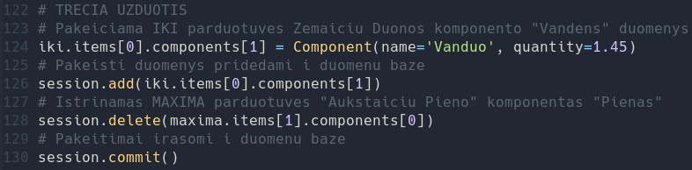

## Rezultatas

Patikrinta su:

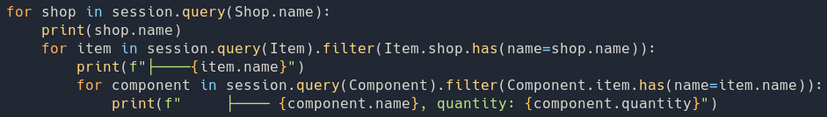

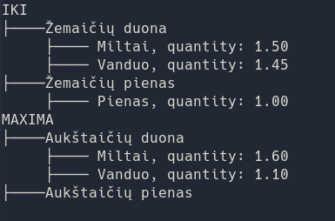

# 4 užduotis

## Tikslas

Atspausdinti visų parduotuvių prekes, bei tų prekių komponentus.

## Programinis kodas

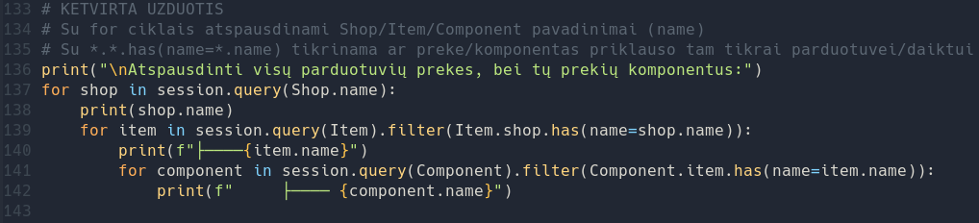

## Rezultatai

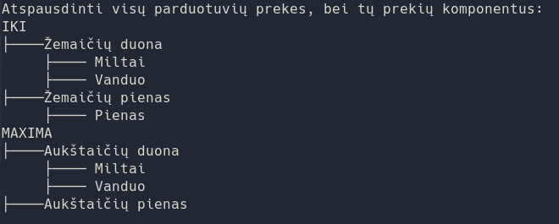

# 5 užduotis

## Tikslas

Sukurti užklausas:

1. Atrinkti prekes, kurios turi susietų komponentų
2. Atrinkti prekes, kurių pavadinime yra tekstas 'ien'
3. Suskaičiuoti iš kiek komponentų sudaryta kiekviena prekė
4. Suskaičiuoti kiekvienos prekės komponentų kiekį (quantity)
5. Savo nuožiūra suformuoti pasirinktų duomenų užklausą, bei ją aprašyti.

## Programinis kodas

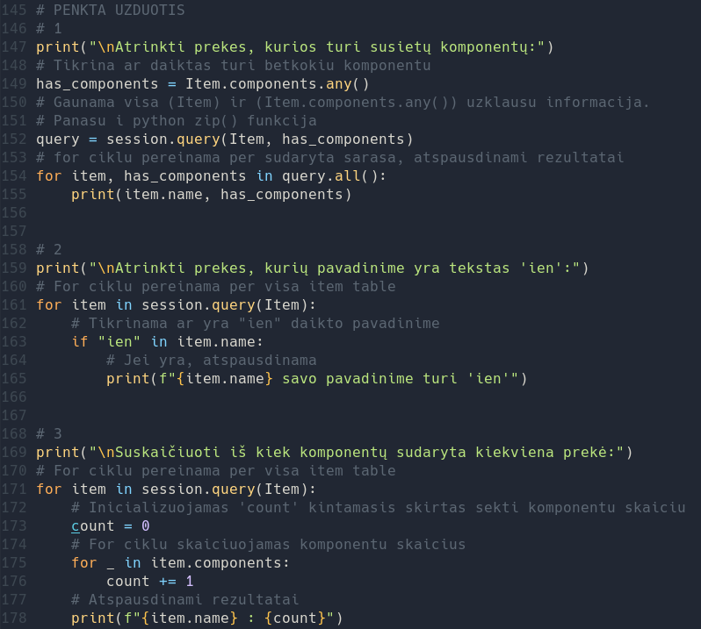

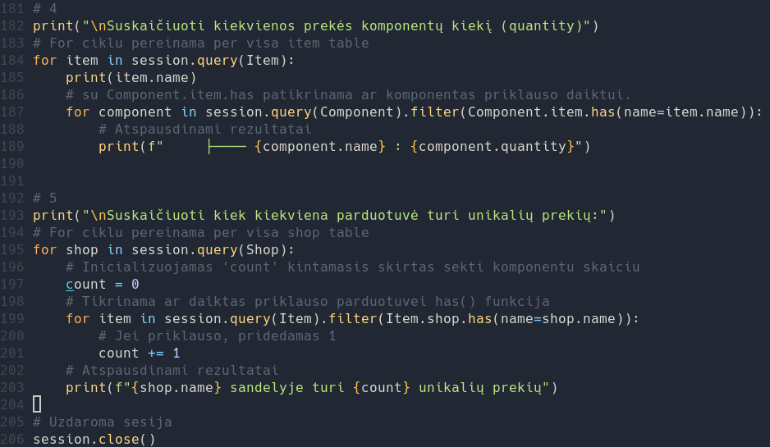

## Rezultatas

1. 